HƯỚNG DẪN KHAI BÁO THÔNG TIN COVID - 19
(Dành cho PHỤ HUYNH HỌC SINH)
Bước 1: PHHS truy cập địa chỉ http://study.hanoi.edu.vn/ . Sau đó chọn cấp học.
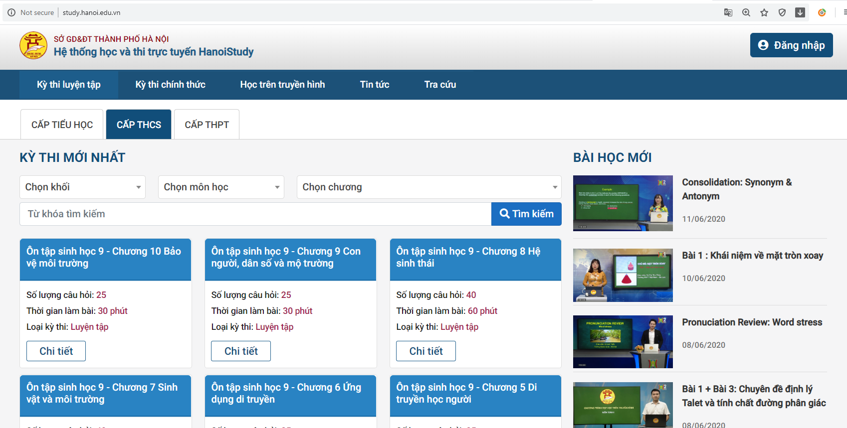
Bước 2: PHHS chọn nút [Đăng nhập], màn hình sẽ hiển thị như sau
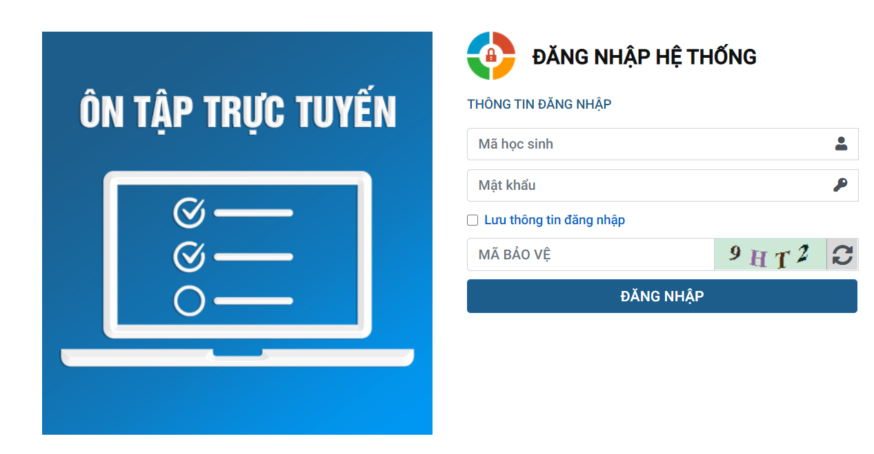
Bước 3: PHHS khai báo mã định danh của học sinh và mật khẩu do nhà trường cung cấp, sau đó nhập mã capcha rồi click [ĐĂNG NHẬP]. Chọn mục [Khai báo y tế] trên thanh menu.
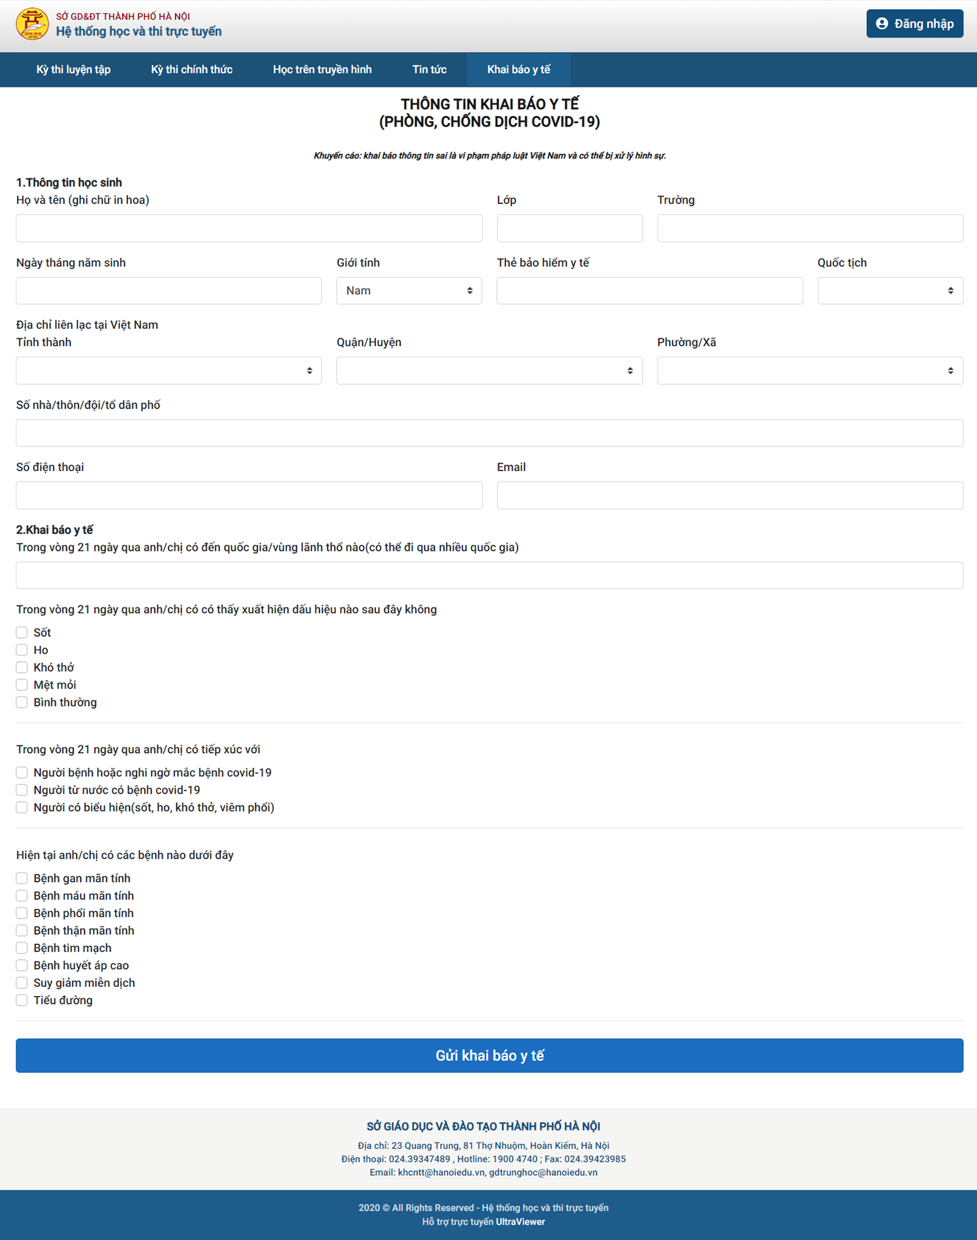
Bước 4: PHHS khai báo các thông tin có trong phiếu khai thông tin sau đó click nút [Gửi khai báo y tế] để hoàn thành khai báo.

